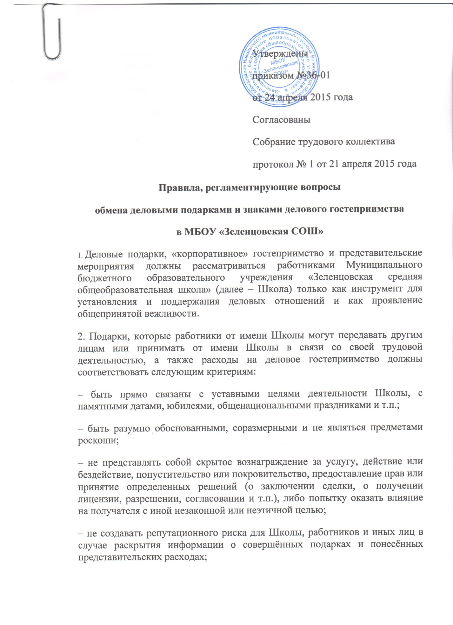
– не противоречить принципам и требованиям антикоррупционной политики Школы, кодекса этики и другим внутренним документам Школы, действующему законодательству и общепринятым нормам морали и нравственности.
3. Работники, представляя интересы Школы или действуя от ее имени, должны понимать границы допустимого поведения при обмене деловыми подарками и оказании делового гостеприимства.
4. Подарки, в том числе в виде оказания услуг, знаков особого внимания и участия в развлекательных и аналогичных мероприятиях не должны ставить принимающую сторону в зависимое положение, приводить к возникновению каких-либо встречных обязательств со стороны получателя или оказывать влияние на объективность его деловых суждений и решений.
5. Работники Школы должны отказываться от предложений, получения подарков, оплаты их расходов и т.п., когда подобные действия могут повлиять или создать впечатление о влиянии на исход сделки, конкурса, аукциона, на принимаемые Школой решения и т.д.
6. При любых сомнениях в правомерности или этичности своих действий работники обязаны поставить в известность директора Школы и проконсультироваться с ним, прежде чем дарить или получать подарки, или участвовать в тех или иных представительских мероприятиях.
7. Не допускается принимать и передавать подарки от имени Школы, её работников и представителей в виде денежных средств, как наличных, так и безналичных, независимо от валюты, а также в форме акций и любых ценных бумаг.
8. Неисполнение настоящих правил может стать основанием для применения к работникам Школы наказания дисциплинарного, административного, гражданско-правового характера.

